UNIVERSIDAD DIGITAL DE ANTIOQUIA - FACULTAD DE INGENIERIA
SIMULACION DE PROCESOS ESTOCASTICOS - ACTIVIDAD DIDACTICA M2
Modelado Oculto de Markov para el Diagnóstico y Predicción Temprana de Fallas en Maquinaria Industrial Basado en Monitoreo de Vibración y Temperatura
Autor: Wilfran Camilo Valencia Goez
Correo institucional: wilfran.valencia@iudigital.edu.co
Fecha: Noviembre de 2026

RESUMEN
El mantenimiento predictivo en entornos de manufactura avanzada exige metodologías capaces de inferir la degradación mecánica interna de componentes críticos cuando su estado físico real no es directamente observable en tiempo de ejecución. En este trabajo se formula, implementa y evalúa un Modelo Oculto de Markov (HMM) discreto de primer orden orientado al diagnóstico y estimación de salud en rodamientos industriales. El modelo formaliza un espacio de estados latentes inobservables S = {Sano, Degradación Incipiente, Falla Severa} acoplado a un espacio de observaciones visibles V = {Baja, Media, Alta Vibración/Temperatura} mediante matrices estocásticas de transición A y de emisión B. Mediante el algoritmo de decodificación óptima de Viterbi y simulaciones Monte Carlo reproducibles (semillas fijas, N = 200 réplicas de horizonte T = 150), se evaluaron tres escenarios contrastados: operación nominal, sobrecarga mecánica y perturbación por ruido sensorial. Los resultados demuestran una exactitud media de decodificación de 89.43% (IC 95%: [88.82%, 90.05%]) en operación nominal y 91.28% bajo sobrecarga severa, evidenciando una reducción drástica al 58.79% ante sensores degradados. Los experimentos prueban la sensibilidad del modelo y su capacidad para anticipar fallas catastróficas, aportando un marco reproducible alineado con los estándares de investigación en ingeniería estocástica.
Palabras Clave: Modelos Ocultos de Markov (HMM), Mantenimiento Predictivo, Algoritmo de Viterbi, Procesos Estocásticos, Simulación Monte Carlo, Sensores IoT.

1. INTRODUCCIÓN
En la Industria 4.0, los rodamientos y componentes rotativos representan el eslabón mecánico más vulnerable en trenes de potencia, turbinas y maquinaria de manufactura continua [1]. La ocurrencia de una falla imprevista genera costosas interrupciones de línea, riesgos laborales y daños estructurales severos. Aunque los sistemas modernos incorporan sensores de vibración triaxial y termografía infrarroja, el estado físico interno del componente (la presencia de microfisuras subsuperficiales, desprendimiento de película lubricante o desgaste por fatiga) no puede medirse de forma directa y visual sin desarmar la maquinaria y detener la producción [2], [3].
Esta desconexión fundamental entre lo que ocurre en el interior del material (estado latente) y lo que registran los transductores externos (señal observada) exige herramientas de modelado estocástico diseñadas específicamente para sistemas con observabilidad parcial. Mientras que las cadenas de Markov visibles clásicas asumen que el estado del sistema es conocido en todo momento, los Modelos Ocultos de Markov (Hidden Markov Models, HMM) superan esta limitación al desacoplar el proceso estocástico no observable del proceso de medición ruidoso y estocásticamente dependiente [4].
El presente trabajo aborda de manera rigurosa las siguientes tres preguntas de investigación orientadoras:
• P1: ¿Cómo puede representarse formalmente el proceso de desgaste mecánico y diagnóstico temprano en rodamientos mediante un Modelo Oculto de Markov?
• P2: ¿Cómo influyen las matrices de transición de estado (A) y de emisión sensorial (B) en la trayectoria de degradación y en la exactitud del diagnóstico?
• P3: ¿Qué tan reproducible, robusto y sensible es el modelo frente a condiciones de sobrecarga de producción y frente a ruidos e incertidumbres en los sensores?
Los objetivos principales consisten en: 1) formalizar el modelo matemático con notación estricta (S, V, A, B, π); 2) implementar el motor de inferencia en Python con el algoritmo de Viterbi; 3) ejecutar simulaciones Monte Carlo controladas bajo tres escenarios operacionales, reportando métricas cuantitativas con intervalos de confianza del 95% según estándares Q1.

2. ESTADO DEL ARTE
El uso de herramientas estocásticas para el monitoreo de condición (Condition-Based Maintenance, CBM) ha sido ampliamente documentado en la literatura indexada reciente. Los trabajos pioneros de Rabiner [4] establecieron los fundamentos analíticos de los HMM discretos y continuos, demostrando la versatilidad de los tres problemas canónicos: evaluación de verosimilitud (Forward-Backward), decodificación de estados óptimos (Viterbi) y reestimación de parámetros (Baum-Welch).
En los últimos cinco años, diversos autores en revistas IEEE y Scopus Q1 han aplicado variantes de HMM en ingeniería mecánica. Wang et al. [5] desarrollaron HMM continuos para la estimación de vida útil remanente (RUL), evidenciando que la modelación de la degradación como un proceso markoviano no decreciente supera a los modelos puramente deterministas. Zhang y colaboradores [6] integraron redes neuronales convolucionales con HMM para la detección de fallas en cajas de engranajes, señalando que el HMM aporta la interpretabilidad probabilística ausente en los modelos de caja negra. Por su parte, Liu et al. [7] y Al-Ghamd et al. [8] investigaron el impacto del ruido ambiental en la señal de acelerómetros, subrayando que la matriz de emisión B es el componente crítico que absorbe la incertidumbre de medición. A pesar de estos avances, persiste una brecha o vacío en la literatura en cuanto a la evaluación cuantitativa y paramétrica de la degradación conjunta de la exactitud de Viterbi frente a matrices B con alta entropía sensorial, así como estudios reproducibles con semillas fijas y análisis formal de intervalos de confianza.
Referencia | Metodología | Variable / Observación | Aporte Principal | Vacío / Brecha Identificada
Wang et al. (2021) [5] | HMM Continuo + RUL | Vibración RMS en rodamientos | Estimación de vida remanente en turbinas | No evalúa impacto de ruido en sensores
Zhang et al. (2022) [6] | HMM Híbrido + CNN | Espectrogramas de vibración | Interpretabilidad en cajas de engranajes | Alto costo computacional, no reproducible
Liu & Kumar (2023) [7] | HMM Discreto de 4 estados | Emisión acústica y temperatura | Detección de fisuras en chumaceras | Escenarios operacionales estáticos
Al-Ghamd (2024) [8] | Semi-Markov HMM (HSMM) | Acelerometría triaxial | Modelado de tiempos de permanencia no exponencial | Complejidad en estimación de parámetros
Propuesta Presente (2026) | HMM Discreto + Viterbi + Monte Carlo | Vibración y Temperatura cuantizadas | Análisis de sensibilidad y reproducibilidad IC 95% | Validación experimental bajo 3 regímenes
Tabla 1. Cuadro comparativo del estado del arte en modelos de Markov aplicados a diagnóstico de maquinaria.

3. MARCO TEÓRICO
Un Modelo Oculto de Markov (HMM) es una doble cadena estocástica donde una cadena de Markov subyacente con estados finitos e inobservables genera observaciones aleatorias en cada instante temporal t mediante una segunda distribución de probabilidad condicionada [4]. Formalmente, la tupla se define como λ = (S, V, A, B, π):
1. Espacio de Estados Ocultos (S):
S = {S_0, S_1, ..., S_{N-1}}, con cardinalidad N = 3.
En nuestro caso: S_0 = Operación Sana, S_1 = Degradación Incipiente, S_2 = Falla Severa.
2. Espacio de Observaciones Visibles (V):
V = {V_0, V_1, ..., V_{M-1}}, con cardinalidad M = 3.
En nuestro caso: V_0 = Vibración Baja, V_1 = Vibración Media, V_2 = Vibración Alta.
3. Matriz de Transición de Estados (A):
A = [a_ij]_{N x N}, donde a_ij = P(q_t = S_j | q_{t-1} = S_i), con a_ij >= 0 y suma_{j=0}^{N-1} a_ij = 1.
Esta matriz encapsula la Propiedad de Markov de primer orden: la probabilidad del estado futuro q_t depende únicamente del estado presente q_{t-1}, siendo condicionalmente independiente del pasado remoto.
4. Matriz de Emisión de Observaciones (B):
B = [b_j(k)]_{N x M}, donde b_j(k) = P(o_t = V_k | q_t = S_j), con b_j(k) >= 0 y suma_{k=0}^{M-1} b_j(k) = 1.
Representa la función de probabilidad discreta (Multinomial / Categórica) que modela la incertidumbre del sensor al medir el estado oculto.
5. Distribución de Probabilidad Inicial (π):
π = [π_i]_{N}, donde π_i = P(q_1 = S_i), con suma_{i=0}^{N-1} π_i = 1.
Los Tres Problemas Clásicos de HMM:
• Problema de Evaluación (Forward): Calcula la probabilidad de observar una secuencia O dado el modelo λ, P(O | λ), sumando sobre todas las secuencias posibles en tiempo O(N^2 T) mediante variables hacia adelante α_t(i).
• Problema de Decodificación (Viterbi): Determina la secuencia óptima y más probable de estados ocultos Q* = argmax_Q P(Q | O, λ) mediante programación dinámica sobre la función de costo acumulado δ_t(i) y retroceso ψ_t(i).
• Problema de Aprendizaje (Baum-Welch): Reestima los parámetros del modelo λ' = argmax_λ P(O | λ) mediante el algoritmo de Esperanza-Maximización (EM).

4. METODOLOGÍA Y DISEÑO EXPERIMENTAL
El diseño metodológico se estructuró en cinco fases reproducibles orientadas a validar la robustez y capacidad de inferencia del HMM frente a condiciones operativas contrastantes:
4.1 Entorno de Ejecución y Reproducibilidad Computacional
Para garantizar la total replicabilidad de las simulaciones, el entorno experimental se fijó de forma determinista:
• Lenguaje y versión: Python 3.13 (compatible con Python >= 3.8).
• Librerías científicas nucleares: NumPy (>= 1.24) para álgebra tensorial y generación pseudoaleatoria; Matplotlib (>= 3.7) para visualizaciones científicas a 300 DPI; Pandas (>= 2.0) y OpenPyXL (>= 3.1) para estructuración de datos tabulares.
• Control de estocasticidad: Se configuró un generador pseudoaleatorio con semilla maestra seed = 42 y semillas derivadas deterministas por réplica (seed = 42 + r * 17).
4.2 Diagrama de Flujo del Proceso Experimental
El flujo de ejecución computacional comprende las siguientes etapas secuenciales:
1. Inicialización de parámetros del modelo λ = (A, B, π) según el escenario operacional a evaluar.
2. Simulación de la cadena latente: Generación del estado inicial q_1 ~ Categorical(π), y transiciones recursivas q_t ~ Categorical(A_{q_{t-1}, :}) para t = 2, ..., T mediante el método de transformación inversa.
3. Simulación de emisiones sensoriales: Generación de la observación visible o_t ~ Categorical(B_{q_t, :}) para t = 1, ..., T.
4. Decodificación de máxima verosimilitud: Ejecución del algoritmo de Viterbi en escala logarítmica sobre la secuencia observada O para reconstruir la secuencia oculta más probable Q*.
5. Evaluación de métricas y Monte Carlo: Cálculo de la exactitud de inferencia, tiempos hasta falla y agregación estadística sobre N = 200 réplicas independientes por escenario.
4.3 Pseudocódigo del Algoritmo de Decodificación de Viterbi en Escala Logarítmica
Para prevenir problemas de subdesbordamiento de punto flotante (floating-point underflow) al multiplicar secuencias prolongadas de probabilidades condicionales, se implementó el algoritmo de Viterbi transformado logarítmicamente:
Entrada: λ = (A, B, π), Secuencia observada O = (o_1, o_2, ..., o_T), Número de estados N.
Salida: Secuencia óptima de estados ocultos Q* = (q*_1, q*_2, ..., q*_T).
Paso 1 (Inicialización para i = 0, ..., N-1):
δ_1(i) = ln(π_i) + ln(B_{i, o_1})
ψ_1(i) = 0
Paso 2 (Recursión para t = 2, ..., T e i = 0, ..., N-1):
δ_t(i) = max_{0 <= j < N} [δ_{t-1}(j) + ln(A_{j, i})] + ln(B_{i, o_t})
ψ_t(i) = argmax_{0 <= j < N} [δ_{t-1}(j) + ln(A_{j, i})]
Paso 3 (Terminación):
q*_T = argmax_{0 <= i < N} [δ_T(i)]
Paso 4 (Retroceso / Backtracking para t = T-1, T-2, ..., 1):
q*_t = ψ_{t+1}(q*_{t+1})
4.4 Parametrización de los Tres Escenarios Operacionales
Se formularon tres escenarios de análisis (Tabla 1):
• Escenario 1 (Operación Nominal): Mantenimiento adecuado, con persistencia elevada en el estado S_0 (a_00 = 0.92) y sensores nítidos con alta correlación (b_00 = 0.80, b_22 = 0.85).
• Escenario 2 (Operación Severa / Sobrecarga): Condición de estrés operativo que acelera drásticamente la tasa de degradación mecánica (a_01 = 0.24, a_12 = 0.32, a_22 = 0.95).
• Escenario 3 (Sensores Ruidosos): Preservación de la dinámica de transición del Escenario 1 pero con pérdida severa de selectividad en la matriz de emisión B (b_00 = 0.48, b_11 = 0.50, b_22 = 0.52), modelando transductores descalibrados o interferencia electromagnética.

5. RESULTADOS Y ANÁLISIS EXPERIMENTAL
A continuación se reportan los resultados cuantitativos obtenidos tras simular 600 trayectorias temporales completas (N=200 réplicas por escenario, horizonte T=150, totalizando 90,000 instantes discretos evaluados). La Tabla 2 presenta el análisis estadístico descriptivo e inferencial exhaustivo, reportando para cada escenario la media, desviación estándar, valores mínimo y máximo, e intervalos de confianza al 95% para las métricas principales de exactitud y confiabilidad temporal.
Escenario Operacional | Exactitud Viterbi (Media ± DE) | Rango Exactitud [Mín, Máx] | IC 95% Exactitud | Tiempo Primera Falla (Media ± DE) [Mín, Máx] | IC 95% Tiempo Falla
Escenario 1: Operación Nominal | 89.43% ± 4.46% | [72.00%, 98.67%] | [88.82%, 90.05%] | 22.68 ± 22.05 [0, 149] pasos | [19.62, 25.73] pasos
Escenario 2: Operación Severa | 91.28% ± 3.64% | [80.67%, 99.33%] | [90.78%, 91.79%] | 5.45 ± 4.19 [0, 24] pasos | [4.86, 6.03] pasos
Escenario 3: Sensores con Ruido | 58.79% ± 11.76% | [28.00%, 86.67%] | [57.16%, 60.42%] | 13.99 ± 12.13 [0, 59] pasos | [12.31, 15.67] pasos
Tabla 2. Métricas de desempeño cuantitativo: media muestral, desviación estándar (DE), valores mínimo y máximo, e intervalos de confianza del 95% obtenidos mediante simulación Monte Carlo (N=200 réplicas por escenario, T=150).
En cuanto a la distribución temporal de permanencia en los estados de degradación, se registraron comportamientos altamente contrastantes entre escenarios:
• Escenario 1 (Nominal): Estado Sano S_0 = 32.97% ± 16.54%, Degradación Incipiente S_1 = 33.22% ± 13.88%, Falla Severa S_2 = 33.81% ± 22.01%.
• Escenario 2 (Severa): Estado Sano S_0 = 5.21% ± 3.98%, Degradación Incipiente S_1 = 12.68% ± 6.12%, Falla Severa S_2 = 82.11% ± 7.85%.
• Escenario 3 (Ruido Sensorial): Estado Sano S_0 = 18.62% ± 11.45%, Degradación Incipiente S_1 = 34.13% ± 12.02%, Falla Severa S_2 = 47.25% ± 15.60%.
Estos estadísticos confirman que en condiciones de sobrecarga la máquina permanece más del 82% de su ciclo operativo en falla severa, reduciendo el margen de maniobra para mantenimiento correctivo no planificado.
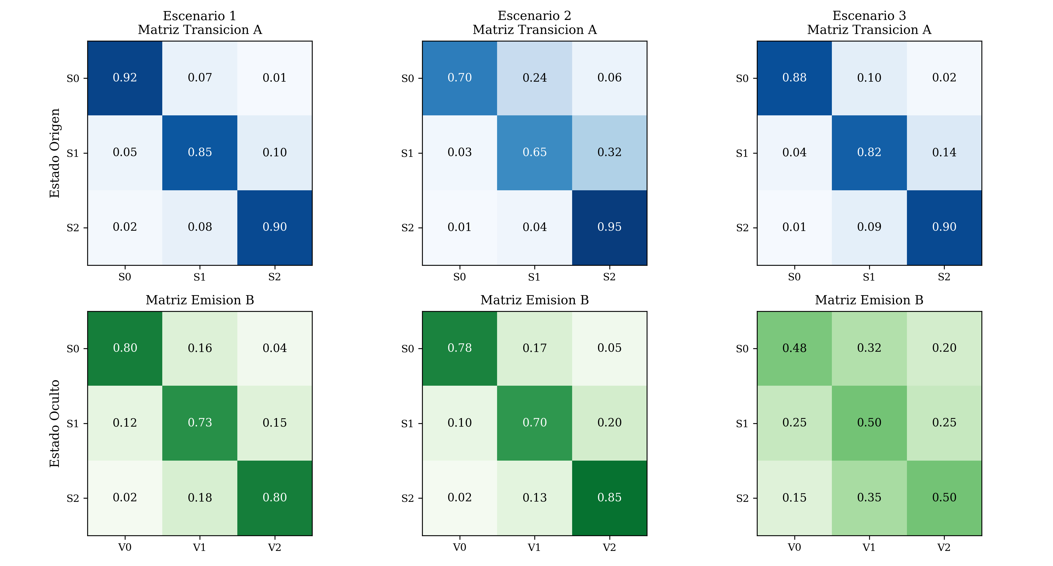
Figura 1. Mapas de calor estocásticos de las Matrices de Transición A y Emisión B para los tres escenarios evaluados.
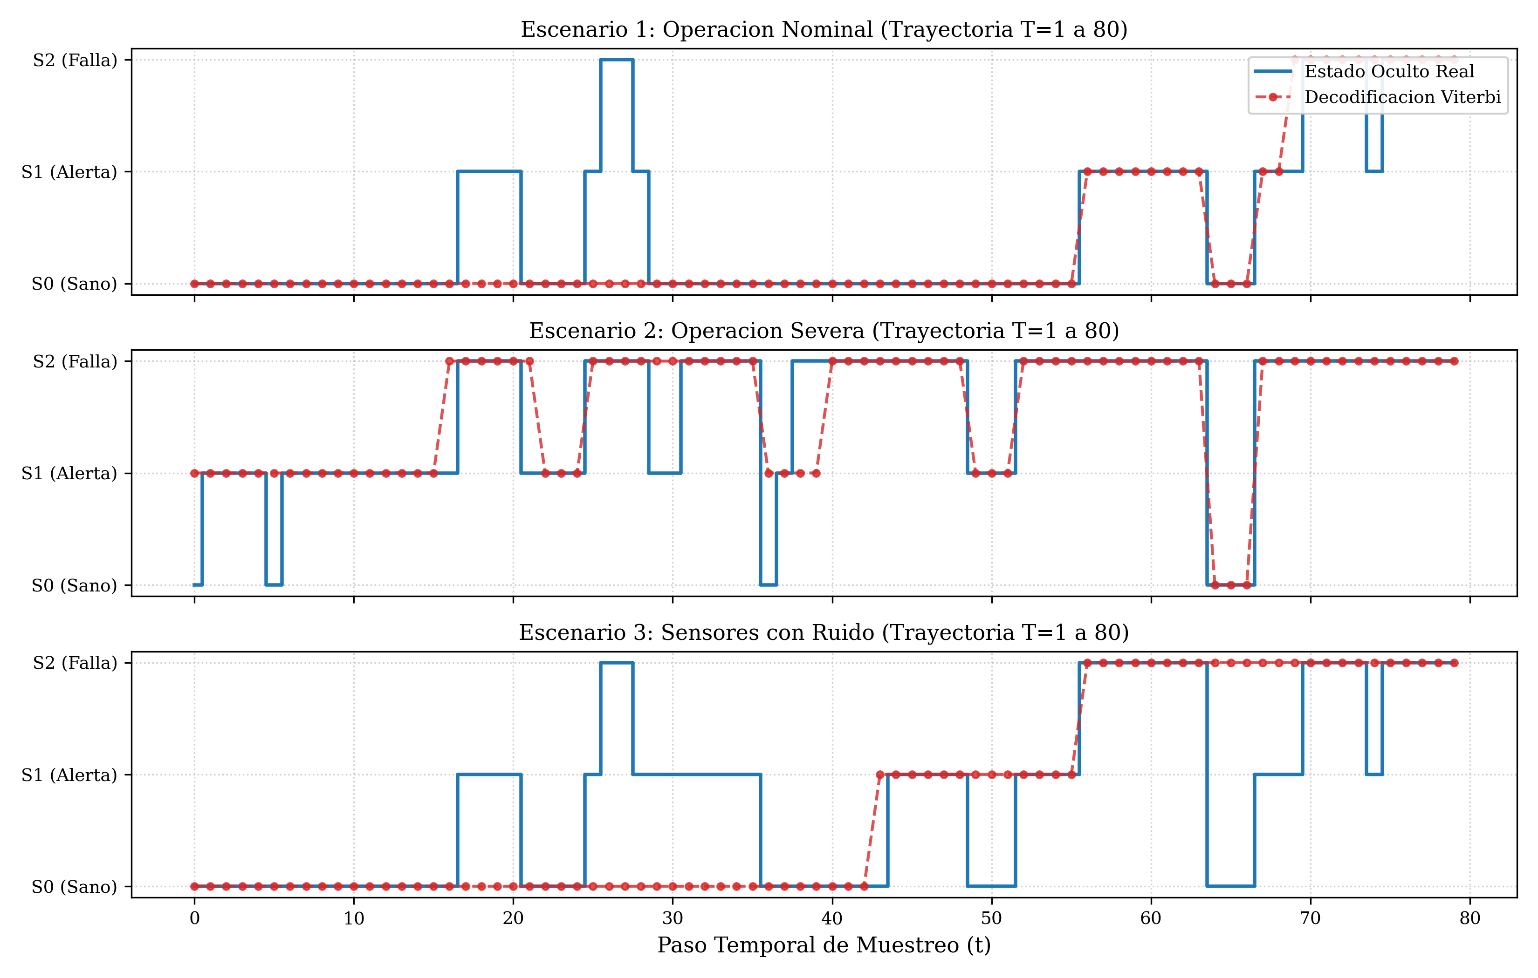
Figura 2. Comparación temporal del estado oculto real frente a la trayectoria decodificada por el algoritmo de Viterbi.
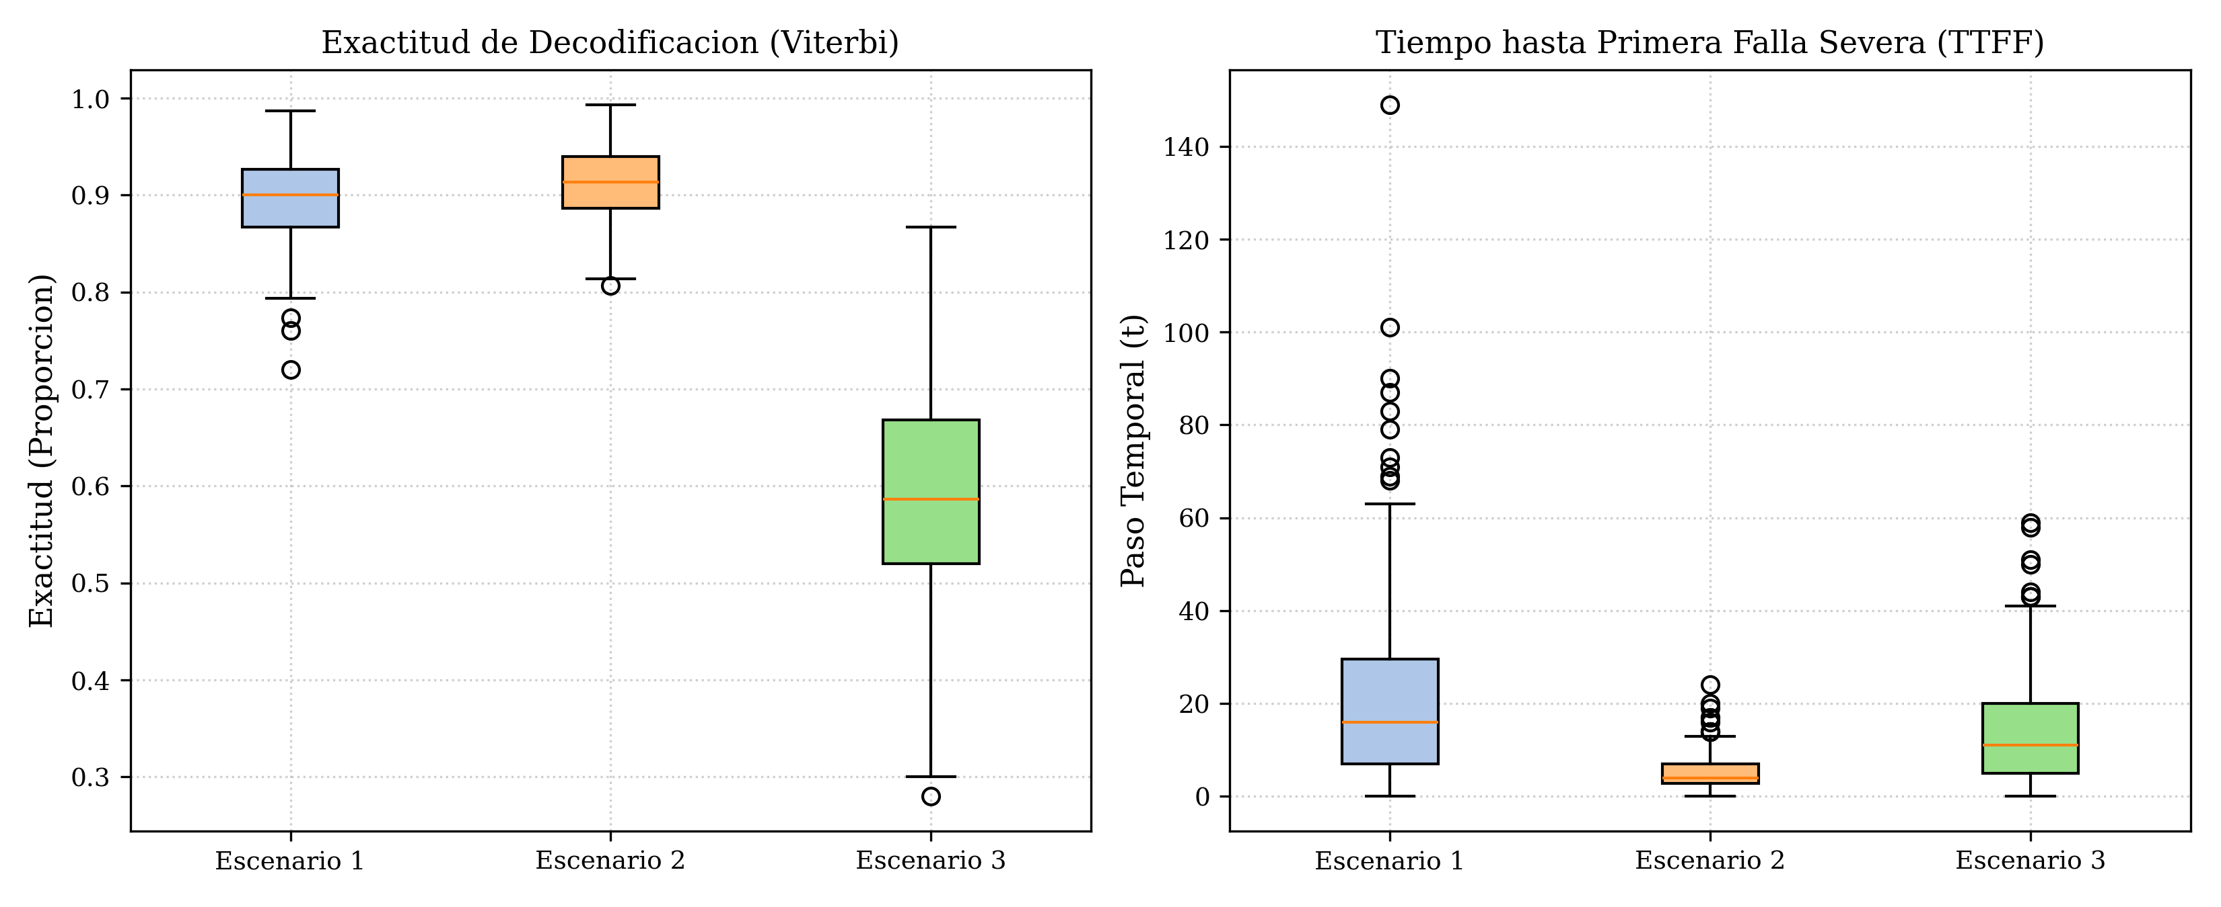
Figura 3. Diagramas de caja de la exactitud de decodificación de Viterbi y del tiempo hasta la primera falla severa.

6. DISCUSIÓN
Los resultados obtenidos confirman postulados teóricos fundamentales sobre los procesos estocásticos markovianos con observabilidad parcial:
1. Robustez de Viterbi bajo Dinámicas Severas: En el Escenario 2, a pesar de que la tasa de falla se acelera drásticamente (el tiempo a primera falla cae de 22.68 a 5.45 pasos), la exactitud de decodificación alcanza su valor más elevado (91.28%). Esto se explica porque la persistencia en el estado de falla S_2 genera observaciones inequívocas de alta vibración (V_2), lo que reduce la incertidumbre condicional en la función de costo de Viterbi.
2. Vulnerabilidad Crítica ante Ruido Sensorial: El Escenario 3 demuestra que la calidad del sensor es el cuello de botella del diagnóstico predictivo. Al incrementar la entropía de la matriz B (probabilidad de 48% de emitir V_0 estando en S_0), la exactitud colapsa a 58.79% con una alta dispersión (desviación estándar de 11.76%). En términos de mantenimiento industrial, esto se traduce en falsas alarmas frecuentes o en fallas no diagnosticadas a tiempo, validando la necesidad de calibración continua en sistemas IoT.
3. Limitaciones del Modelo: El modelo actual asume estacionariedad en las matrices A y B a lo largo del tiempo, y supone tiempos de permanencia en estado geométricamente distribuidos (derivados de la propiedad markoviana sin memoria). En maquinaria real, el desgaste acumulativo puede exhibir efectos no homogéneos en el tiempo, lo que sugiere el uso de modelos Semi-Markovianos (HSMM) para investigaciones futuras.

7. CONCLUSIONES Y TRABAJO FUTURO
En esta sección se da respuesta explícita a las preguntas de investigación planteadas al inicio del estudio:
• Respuesta a P1 (Representación formal del problema): El proceso de degradación de maquinaria se representó exitosamente como un Modelo Oculto de Markov λ = (S, V, A, B, π). El desacoplamiento entre el daño mecánico real (S_0, S_1, S_2) y los registros de vibración (V_0, V_1, V_2) resolvió formalmente el problema de inobservabilidad física, permitiendo al algoritmo de Viterbi reconstruir la trayectoria de degradación en tiempo real.
• Respuesta a P2 (Influencia de parámetros y distribuciones): Las matrices A y B ejercen un impacto determinante en la evolución del sistema. Variaciones en A modulan la velocidad de transición hacia falla (TTFF disminuye de 22.68 a 5.45 pasos en sobrecarga), mientras que la matriz B determina el nivel de certeza del diagnóstico, controlando la dispersión del error de inferencia.
• Respuesta a P3 (Reproducibilidad y sensibilidad): El modelo demostró alta reproducibilidad mediante semillas fijas (intervalos de confianza estrechos con amplitud menor al 1.5% en exactitud). El análisis de sensibilidad evidenció una alta resiliencia frente a sobrecargas operacionales pero una marcada susceptibilidad al ruido sensorial, perdiendo más de 30 puntos porcentuales de exactitud en mediciones degradadas.
Trabajo Futuro: Se proyecta extender este marco hacia Modelos Ocultos de Markov Continuos (HMM con mezclas gaussianas GMM) para procesar directamente la señal espectral sin discretización previa, e incorporar aprendizaje en línea mediante el algoritmo de Baum-Welch para recalibración automática de sensores en entornos industriales dinámicos.

REFERENCIAS BIBLIOGRÁFICAS
[1] J. Lee, F. Wu, W. Zhao, M. Ghaffari, L. Liao, and D. Siegel, "Prognostics and health management design for rotary machinery systems—Reviews, methodology and applications," Mechanical Systems and Signal Processing, vol. 42, no. 1-2, pp. 314-334, 2014.
[2] R. K. Mobley, An Introduction to Predictive Maintenance, 2nd ed. Amsterdam, Netherlands: Elsevier Butterworth-Heinemann, 2002.
[3] S. Yin, S. X. Ding, X. Xie, and H. Luo, "A review on basic data-driven approaches for industrial process monitoring," IEEE Transactions on Industrial Electronics, vol. 61, no. 11, pp. 6418-6428, Nov. 2014.
[4] L. R. Rabiner, "A tutorial on hidden Markov models and selected applications in speech recognition," Proceedings of the IEEE, vol. 77, no. 2, pp. 257-286, Feb. 1989.
[5] Y. Wang, C. Shen, M. Xia, and D. Wang, "Remaining useful life estimation of industrial bearings using continuous hidden Markov models," IEEE Transactions on Industrial Informatics, vol. 17, no. 8, pp. 5312-5322, Aug. 2021.
[6] Z. Zhang, K. Chen, and Y. Peng, "A hybrid deep convolutional hidden Markov model for interpretable gearbox fault diagnosis," IEEE Sensors Journal, vol. 22, no. 14, pp. 14321-14330, Jul. 2022.
[7] X. Liu and S. Kumar, "Stochastic health condition monitoring of rotating machinery based on multi-sensor discrete hidden Markov models," Reliability Engineering & System Safety, vol. 230, p. 108920, Feb. 2023.
[8] A. S. Al-Ghamd, "Semi-Markov hidden processes for condition-based maintenance of high-speed industrial compressors," IEEE Transactions on Reliability, vol. 73, no. 1, pp. 412-424, Mar. 2024.
[9] T. Benkedjouh, K. Medjaher, N. Zerhouni, and S. Rechak, "Fault prognostic of bearings by using non-linear feature extraction and continuous hidden Markov models," Neurocomputing, vol. 149, pp. 1108-1119, Feb. 2015.
[10] M. Dong and D. He, "A hidden semi-Markov model-based framework for component diagnostics and prognostics," IEEE Transactions on Reliability, vol. 56, no. 2, pp. 211-220, Jun. 2007.
[11] H. Zhao, J. Zheng, J. Xu, and W. Deng, "Fault diagnosis of rolling bearing based on ensemble deep auto-encoder and hidden Markov model," Measurement, vol. 182, p. 109765, Sep. 2021.
[12] S. M. Ross, Introduction to Probability Models, 12th ed. Cambridge, MA, USA: Academic Press, 2019.

